
Szoftverfejlesztő- és tesztelő technikus
BérPartner
Vizsgaremek
Képzőhely neve és címe: Bajai SZC Kalocsai Dózsa György Technikum és Kollégium

Vizsgázók neve: Maros Máté, Kopó Alex
Vizsga helyszíne: 6300 Kalocsa, Martinovics utca 2-4.

2025.

Tartalomjegyzék
1. Tartalomjegyzék 1
2. Célok 1
3. Követelmények 2
4. Fejlesztői környezet 3
4.1 Visual Studio Code 4
4.2 Xampp 4
5. Kód dokumentáció 4
5.1 Frontend bemutatása 5
5.2 Backend leírása 13
A projekt kezdeti adatbázisterve 13
A projekt Jelenlegi adatbázisterve 14
FOKATEGORIAK 15
KATEGORIAK 15
ESZKOZOK 16
ESZKOZ_KEPEK 16
BERLESEK 16
UZENETEK 16
6. Fejlesztési lehetőségek 22
7. Tesztelés 23
8. Felhasználói dukomentáció 27
8.1 Fogadó felület: 28
8.2 Adatkezelési tájékoztató: 28
8.3 Impresszum: 28
8.4 Regisztrációs felület: 28
8.5 Bejelentkezés felület: 28
8.6 Fő oldal: 29
8.7 Profil felület: 29
8.8 Feltöltés felület: 29
8.9 Bérléseim: 29
8.10 Hírdetéseim: 29
8.11 Értesítések felület: 30

Célok
A program célja az az hogy az oldal ad az embereknek egy olyan alternatívát ami lehetővé teszi az általuk nem használt eszközeik felhasználását úgy hogy több ember is nyereséges lehessen belőle. Az oldal azokat az embereket is kiszolgálná ezáltal akik valamilyen eszköz hiányában vagy szükségében vannak. Ezáltal a bérbeadó fél plusz bevételhez jutna míg a bérlő költséghatékonyan jutna hozzá a szükséges eszközökhöz.
A BérPartner egy weboldal alapú eszköz kölcsönző platform. A BérPartner oldal törekedik a felhasználó barát kialakításra és elérhetőségre valamint hogy a bérlések egyszerűen és átláthatóan történjenek.
Az oldalt csak regisztrált felhasználók használhatják ami az oldal biztonságos használatát biztosítja.

Követelmények
- Hardware követelmények:
      - Minimum rendszer követelmények:
- CPU: Intel i3
- RAM: 4GB
- Tárhely: 5GB
      - Ajánlott rendszer követelmények:
- CPU: Intel i5
- RAM: 8GB
- Tárhely: 10GB+
- Software követelmények:
  - Webböngésző (Google Chrome ajánlott)
  - XAMPP
  - Operációs rendszer

A rendszer nem rendelkezik magas követelményekkel. Kell egy operációs rendszer ami megadja az alapot a fejlesztéshez, a BérPartner fejlesztése során, csapatunk a Windows 10 és Windows 11 operációs rendszereket használta. A XAMPP segítségével futtatjuk lokálisan az oldalt. Egy böngésző alkalmazás pedig egy olyan program ami a project megjelenítését szolgálja, a böngészőn keresztül tekinthető meg és használható az oldal.

Fejlesztői környezet

Visual Studio Code
A BérPartner a Visual Studio Code nevű fejlesztői környezetet használja. A VS Code egy ingyenes, Microsoft által fejlesztett IDE (Integrated Development Environment). Ez a program támogatja a weboldalak megírásában fontos nyelveket valamint több máshoz szükséges programozási nyelveket is.
A BérPartner front-end része ebben írodik.

Xampp
A BérPartner fejlesztése során a Xampp is megjelenik mint tesztelői környezet. A Xampp segítségével könnyen létrehozható egy webszerver, ahol a fejlesztők tesztelhetik weboldalaikat és adatbázisaikat.
A Xampp egy ingyenesen elérhető alkalmazás és biztosít Apache valmint MySQL modult is.
- Apache: Webszerver
- MySQL: Adatbázis kezelő rendszer

Kód dokumentáció

Frontend bemutatása
A frontend az a része egy weboldalnak amit egy felhasználó lát és amivel interaktálhat. Ez a rész felel az oldal megjelenéséért. A project munka során csapatunk a HTML és CSS mellett Angulart is használatba vett.
- Fogadó felület:
Udvozlo.component néven szerepel. A felhasználó ezt az oldalt látja elsőnek az oldal meglátogatásakor. Itt lehet továbbmenni a:
    - Bejelentkezésre (Gomb + routerlink )
    - Regisztrációra (Gomb + routerlink)
    - Adatkezelési tájékoztatóra (Szöveges link)
    - Impresszumra (Szöveges link)
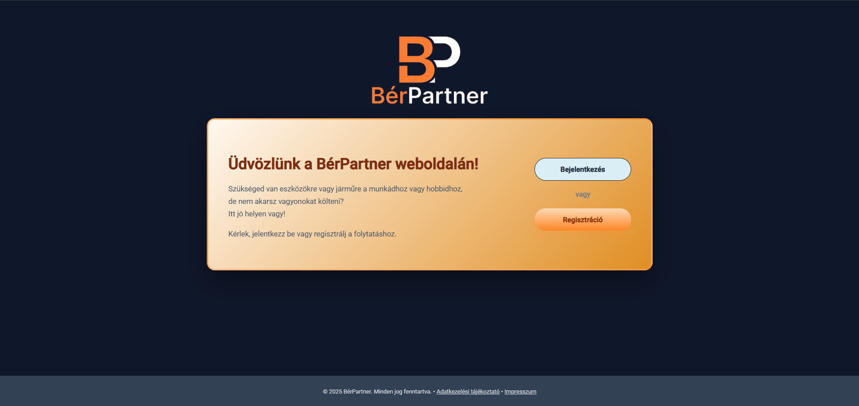
- Adatkezelési tájékoztató:
Mat-Dialogként/felugró ablakként van megjelenítve, az “Adatkezelési tájékoztatóra” kattintáskor. Általános adatkezelési információk olvashatóak benne. Bezárás Gombbal vagy mellé kattintással bezárható az ablak.
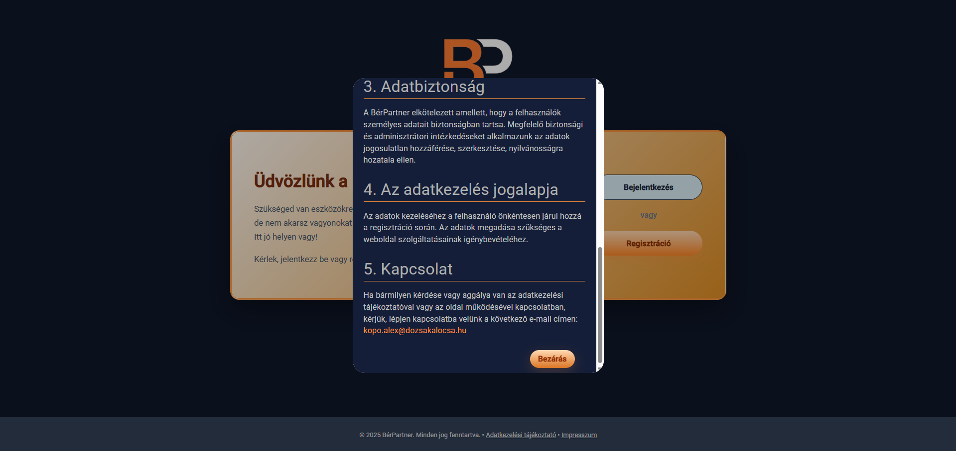

- Impresszum
Mat-Dialogként /felugró ablakként van megjelenítve, az “Impresszumra” kattintáskor. A csapattal és az oldallal kapcsolatos általános információk továbbá elérhetőségek találhatóak benne. Bezárás Gombbal vagy mellé kattintással bezárható az ablak.
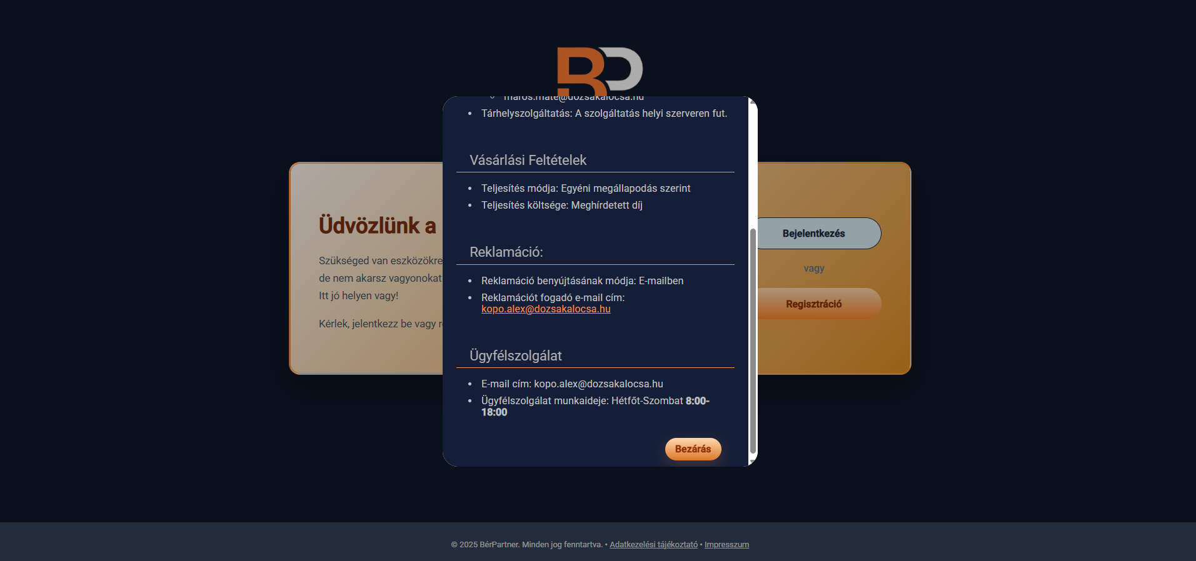
- Regisztrációs felület
Ez a regisztrációs folyamatot kezelő felület, amely az Angular Material MatStepper modulját használja a lépések közötti navigációhoz. Az osztályban négy különálló FormGroup van definiálva:
    - nameFormGroup,
    - contactFormGroup,
    - passwordFormGroup,
    - addressFormGroup,
A jelszavak egyezését a passwordMatchValidator validator ellenőrzi, amely passwordFormGroup szinten van alkalmazva.
- Bejelentkezési felület:
A bejelentkezési lehetőséget a bejelentkezes.component adja meg. Form alapon fut. Az e-mail és a jelszó mező is validáláson esik át.
  - A login() metódus:
    - Validálja a formot de ha érvénytelen visszaadja,
    - Egy kérést küld az AuthService-en keresztül,
    - A szerver válaszából megkapja a felhasználó az auth tokent,
    - Az oldal átirányít a `/home` oldalra.

- Fő oldal
A home.component a BérPartner oldal fő böngészési felülete, amely lehetővé teszi a felhasználók számára a kínált termékek szűrését, keresését és rendezését. ngOnInit()-tel kéri le az oldal az adatokat és szűrés esetén a forkJoin()-nal tölti be az adatokat.
- A hírdetések rácsos elrendezéssel jelennek meg Mat-Card formátumban.
- Szűrés/Rendezés:
  - Kategóriák:
    - Többszintű (Fő és alkategóriák):
      - Főkategóriák: Az első szint, amely legördülő menüben jelenik meg.
      - Alkategóriák: Főkategóriákhoz csatolt alkategóriák.
  - Rendezés:
    - A sortChange() metódus három rendezési opcióval rendelkezik:
      - Legújabb (sort_id: 1): Az új tárgyakat jeleníti meg előre.
      - Legdrágább felül (sort_id: 2): A kiadási díj szerint csökkenő sorrendben.
      - Legolcsóbb felül (sort_id: 3): A kiadási díj szerint növekvő sorrendben.
  - Keresés:
    - A searchChange(search_string: string) metódus szöveges keresést végez a termékek között.
    - Ha szöveg van megadva akkor az ItemService.searchItems() metódust hívja meg.
- Profil felület
A profile.component egy felhasználó profiljának megjelenítéséért a felelős. Megjeleníti a felhasználó adatait, általa feltöltött hírdetéseket és lehetővé teszi a profilkép módosítását.
  - Az ngOnInit() switchMap segítségével:
    - Lekérdezi a felhasználó profilját,
    - A válasz után lekérdezi az adott felhasználó hírdetéseit ItemService-ből.
  - Profilkép:
    - File kiválasztás FileReader segítségével,
    - UserService-en keresztül feltöltés,
    - Sikeres vagy sikertelen feltöltés esetén toastr értesítések.
- Különböző megjelenítés:
    - spectatorId: Az aktuális felhasználó ID-ja.
    - user.id: A profil tulajdonosának ID-ja.
    - Ha egyenlőek: A felhasználó a saját profilját nézi és végezhet módosítást.
    - Ha különbözőek: Más felhasználó profilját nézi és nem végezhet módosítást.
- Termék feltöltés
Az `upload.component` lehetővé teszi a felhasználók számára az új hírdetések feltöltését. Egy többlépcsős form-ot tartalmaz, ahol a felhasználó információkat adhat meg a tárgyról és képeket tölthet fel.
  - Kategóriák és Állapotok betöltése:
  - ngOnInit() kéri le és tölti be mat-selectbe, mat-option formában:
      - Kategória: CategoryService-ből
      - Állapot: ConditionService-ből
  - Validálás:
    - Cím: Kötelező, minimum 3 karakter,
    - Kategória: Kötelező a kiválasztása,
    - Állapot: Kötelező a kiválasztása,
    - Napi díj: Kötelező, minimum 1Ft,
    - Leírás: Kötelező,
    - Képek: Legalább egy kép szükséges maximum 4db lehetséges.
  - Kép törlése:
    - removeImage() metódus felel érte.
  - Termék feltöltés:
    - FormData objektum létrehozása,
    - Képek és adatok hozzáadása,
    - ItemService-en keresztül történik a feltöltés,
    - Sikeres feltöltés után toastr értesítés jelenik meg majd /home (főoldalra) átnavigálás követi.

- Felhasználó által megosztott termékek
A myitems.component a felhasználó által feltöltött hírdetéseket tartalmazza. Ezeket megjeleníti és lehetőséget ad a hírdetés törlésére és szerkesztésére.
  - Termékek betöltése:
    - Az ngOnInit() switchMap segítségével kéri le a felhasználó profilját az AuthService-ből,
    - Az ID alapján lekérdezi a felhasználó termékeit az ItemService-ből.
    - Mat-Card formában jellenek meg.
  - Termék törlése:
    - Adott ID alapján törli a terméket az adatbázisból,
    - Sikeres törlés esetén: Toastr értesítés és átnavigálás a /home-ra,
    - Hiba esetén: Toastr hiba értesítés.
  - Szűrés/Rendezés:
    - Kategóriák:
      - Többszintű (Fő és alkategóriák):
        - Főkategóriák: Az első szint, amely legördülő menüben jelenik meg.
        - Alkategóriák: Főkategóriákhoz csatolt alkategóriák.
    - Rendezés:
      - A sortChange() metódus három rendezési opcióval rendelkezik:
        - Legújabb (sort_id: 1): Az új tárgyakat jeleníti meg előre.
        - Legdrágább felül (sort_id: 2): A kiadási díj szerint csökkenő sorrendben.
        - Legolcsóbb felül (sort_id: 3): A kiadási díj szerint növekvő sorrendben.
    - Keresés:
      - A searchChange(search_string: string) metódus szöveges keresést végez a termékek között,
      - Ha szöveg van megadva akkor az ItemService.searchItems() metódust hívja meg.

- Felhasználó bérlései
Az renteditems.component a felhasználó által bérelt termékek listáját jeleníti meg.
  - Termékek betöltése:
  - Az ngOnInit() végzi a lekérdezést,
  - RentService.myRents() meghívása,
  - @for ciklussal mat-card formátumba betöltés.

- Beállítások
A settings.component az oldal beállítási felülete.
  - Megjelenítés:
    - A különféle szakaszokat/részeket mat-expansion-panelek határolják el. Egyszerre csak egy lehet nyitott.
  - Adatok betöltése:
    - Az ngOnInit() végzi a lekérést és betöltést,
    - A felhasználó profilját betölti az AuthService-ből,
    - Profil adatokat megjeleníti paragrafusokban.
  - Adatok szerkesztése:
    - Meghívja az edit-data.componentet mat-dialog formában,
    - Ellenőrzi hogy melyik adat szerkesztését választotta a felhasználó és @If ciklussal dönti el a megjelenítését,
    - Form szerkezetben változtathatja a felhasználó az adatokat.
    - Megerősítéskor menti a változtatást.
  - Fiók törlése:
    - Törlés gomb megnyitja a user-deletion.component-et ami mat-dialogként van meghívva,
    - Megerősítést vár a felhasználótól,
    - Megerősítés után végleges törlés és elnavigálás.
- Értesítések
A notifications.component a felhasználó által kapott bérlési kérelmeket, üzeneteket és értesítéseket kezeli. Megjelenít, szűr és feldolgoz.
- Üzenet/Értesítés betöltése:
  - Az ngOnInit() figyeli a router lekérdezési paramétereit (All, accepted, rejected),
  - Meghívja a load() metódust ami a lekérésért felelős

- Üzenet szűrés:
  - Figyeli a megjelenítésnek a típusváltoztatását.
- Kérelmek kezelése:
  - Elfogadás: Ha a felhasználó elfogadta a kérelmet akkor az üzenet kap egy megjelölést és másik felhasználó pedig egy értesítést.
  - Elutasítás:
    - Megnyílik a reject-request.component dialog formában.
    - A felhasználó megindokolhatja az elutasítás okát (előre megadott és saját indok is lehet), amiről majd a kérő felhasználó üzenet formájában értesül.

Csomagok
Angular-Material: Lehetővé teszi az Angular Modulok használatát
Ngx-mask: A telefon számok formázásában nyújt segítséget.
HttpClient: A hálozati összeköttetéstteszi lehetővé a backend és a frontend között.

Backend leírása

Adatbázis
Az adatbázist a kezdeti szakaszban még csak nagyvonalakban lett kialakítva, amihez a projekt előrehaladtával újabb táblák és oszlopok kerültek kialakításra.
Legelső alkalommal csak 4 tábla került kialakításra, ami az akkori elképzeléseinket tükrözte a projektről. Ezek a táblák nem kerültek törlésre maximum módosítások lettek végezve rajtuk, ami új oszlop hozzáadását vagy átnevezését jelenti.
Az adatbázis következőnek akkor lett módosítva amikor az eszközök képének lementéséhez ért a projekt. Ekkor egy eszkoz_kepek tábla került kialakításra és egy új profil_kep oszlop lett hozzáadva a felhasználó táblához. A könnyebb átláthatóság érdekében létrehoztunk egy fo_kategoriak táblát, amivel a kategóriákat tudjuk csoportosítani.

Az adatbázis tervet az Easer oldalán készítettük el, előre megírt szempontok szerint. Az Easer egy könnyen használható és effektív oldalt kínál, ezért esett erre a választásunk.

A projekt kezdeti adatbázisterve
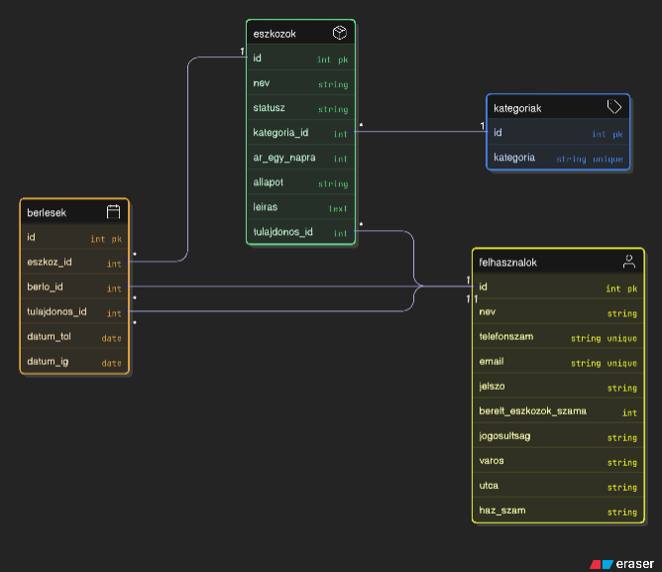
FELHASZNALOK
A rendszerben szereplő felhasználók adatait tartalmazza.
id: a felhasználó egyedi azonosítója
nev: a felhasználó neve
telefonszam: a felhasználó telefonszáma
email: a felhasználó e-mail címe
jelszo: a felhasználó jelszava
berelt_eszkozok_szama: a felhasználó által eddig bérelt eszközök száma
jogosultsag: a felhasználó jogosultsági szintje
varos: a felhasználó lakhelyének városa
utca: a felhasználó lakcímének utcája
haz_szam: a felhasználó lakcímének házszáma

KATEGORIAK
Az eszközök csoportosítására szolgáló kategóriákat tartalmazza.
id: a kategória egyedi azonosítója
kategoria: a kategória megnevezése

ESZKOZOK
A rendszerben elérhető eszközök adatait tárolja.
id: az eszköz egyedi azonosítója
nev: az eszköz neve
statusz: az eszköz aktuális állapota
kategoria_id: az eszköz kategóriájának azonosítója, amely a kategoriak.id mezőre hivatkozik
ar_egy_napra: az eszköz bérleti díja egy napra
allapot: az eszköz fizikai állapota
leiras: az eszköz rövid leírása
tulajdonos_id: az eszköz tulajdonosának azonosítója, amely a felhasznalok.id mezőre hivatkozik

BERLESEK
Az eszközök bérlésével kapcsolatos adatokat tartalmazza.
id: a bérlés egyedi azonosítója
eszkoz_id: a bérelt eszköz azonosítója, amely az eszkozok.id mezőre hivatkozik
berlo_id: a bérlést végző felhasználó azonosítója, amely a felhasznalok.id mezőre hivatkozik
tulajdonos_id: az eszköz tulajdonosának azonosítója, amely a felhasznalok.id mezőre hivatkozik
datum_tol: a bérlés kezdő dátuma
datum_ig: a bérlés befejező dátuma

A projekt Jelenlegi adatbázisterve
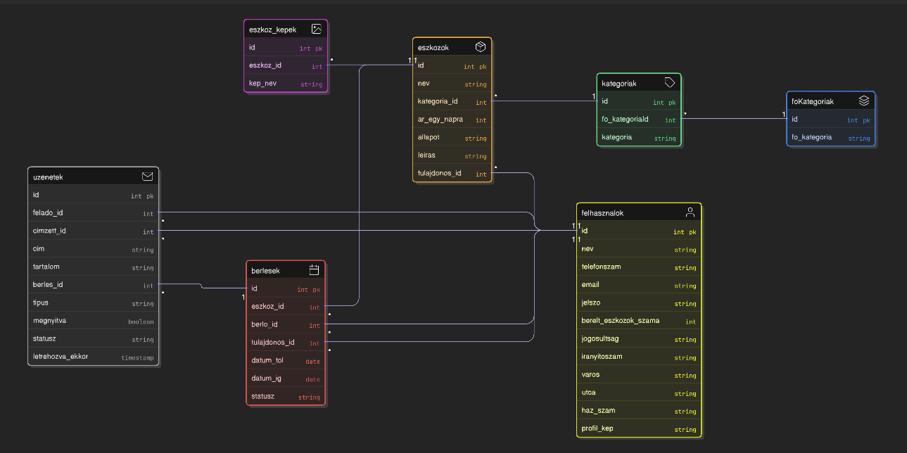
FELHASZNALOK
A rendszerbe beregisztrált felhasználók adatait tárolja.
id: A felhasználó egyedi azonosítója.
nev: A felhasználó teljes neve.
telefonszam: Felhasználó aktív telefonszáma.
email: Felhasználó e-mail címe.
jelszo: A felhasználó jelszavának hashelt változata.
berelt_eszkozok_szama: Statisztikai adat a korábbi bérlésekről.
jogosultsag: A felhasználó szerepköre ('user' vagy 'admin').
iranyitoszam, varos, utca, haz_szam: A felhasználó lakcíme.
profil_kep: A profilkép file elérési útja.

FOKATEGORIAK
A legfelsőbb szintű kategóriacsoportokat tartalmazza.
id: A főkategória egyedi azonosítója.
fo_kategoria: A csoport megnevezése (pl. Eszközök, Járművek, Helyszínek).

KATEGORIAK
Az eszközök specifikusabb besorolását teszi lehetővé.
id: A kategória egyedi azonosítója.
fo_kategoriaId: Hivatkozás a foKategoriak.id mezőre (melyik főcsoportba tartozik).
kategoria: Az alkategória megnevezése (pl. Gép, Személyautó).

ESZKOZOK
A rendszerben bérlésre kínált tárgyak, járművek vagy helyszínek adatait tárolja.
id: Az eszköz egyedi azonosítója.
nev: Az eszköz megnevezése.
kategoria_id: Hivatkozás a kategoriak.id mezőre.
ar_egy_napra: A bérlés napi díja (HUF).
allapot: Az eszköz fizikai állapota (pl. "Újszerű", "Megkímélt").
leiras: Részletesebb szöveges leírás a termékről.
tulajdonos_id: Hivatkozás a felhasznalok.id mezőre (ki adja bérbe).

ESZKOZ_KEPEK
Az eszközökhöz feltöltött galéria képeit tárolja.
id: A kép egyedi azonosítója.
eszkoz_id: Hivatkozás az eszkozok.id mezőre.
kep_nev: A képfájl neve.

BERLESEK
A konkrét foglalások és tranzakciók adatait tartalmazza.
id: A bérlés egyedi azonosítója.
eszkoz_id: Hivatkozás az eszkozok.id mezőre.
berlo_id: Hivatkozás a felhasznalok.id mezőre (ki veszi bérbe).
tulajdonos_id: Hivatkozás a felhasznalok.id mezőre (kitől bérlik).
datum_tol: A bérlési időszak kezdete.
datum_ig: A bérlési időszak vége.
statusz: A bérlés folyamata ('függőben', 'elutasítva', 'elfogadva').

UZENETEK
A felhasználók közötti kommunikációt és a rendszerértesítéseket tárolja.
id: Az üzenet egyedi azonosítója.
felado_id: A küldő azonosítója (felhasznalok.id).
cimzett_id: A fogadó azonosítója (felhasznalok.id).
berles_id: Ha egy foglaláshoz kapcsolódik, itt tárolódik a berlesek.id.
cim: Az üzenet tárgya.
tartalom: Az üzenet szöveges tartalma, az üzenet lényege.
tipus: Meghatározza, hogy egyszerű üzenet ('message') vagy foglalási kérelem ('request').
megnyitva: Logikai érték (látta-e már a címzett).
statusz: A kérelem állapota az üzenetben ('pending', 'accepted', 'rejected').
letrehozva_ekkor: Automatikus időbélyeg a küldés idejéről.

Felhasznált Csomagok a backenden
Express: egy rugalmas webes oldali keretrendszer ami segít gyorsan és egyszerűen felépíteni szerveroldali alkalmazásokat.
Bcrypt: A jelszók hashelést teszi lehetővé a backenden.
Cors: Az api hívásokat engedélyezi a Frontend(Angular) számára.
Dotenv: A .env fájlból való adatkinyerést teszi lehetővé.
Jsonwebtoken: Egyedi token generálását teszi lehetővé a felhasználónak.
Multer: A képek lementését teszi lehetővé a backenden.
Mysql2: Az adatbázis és a backend közöti kapcsolatot teszi lehetővé.
Kulcsfontosságú csomag, ami nélkül az sql lekérdezések nem hajtódnak végre.

Backend Dokumentáció
A backendhez a javascript nyelvet választottuk a node.js express keretrendszerével. A backend fejlesztése során a MVC (Model-View-Controller) mintát használjuk, amivel részekre bontjuk az elemeket ezzel átláthatóval téve a kódot. A fejlesztés során MySqlt használtunk a projekt megvalósításához. A backend szerver kialakítása elött megalkotásra került az az adatbázis és a hozzá kapcsolódó config fájl ami az adatbázis backend kapcsolatot hozza létre.
Forrás: db.js
A backend szerver megalkotásakor először telepítve lett a node_modul és az express továbbá létrehoztuk az index.js fájlt, ami a fő munka fájlunk. Először a felhasználói műveletek lettek kialakítva, ami a user_router nevű útvonalon foglal helyet. Az útvonal mellé kialakításra került egy user nevű controller is, ahol a felhasználói üzleti logikát valósíthattuk meg. A controller a user modelből hívja meg a lekérdezéseket, amik közvetlenül az adatbázishoz kapcsolódnak. A user controllerben így a bejelentkezett felhasználó adatainak lekérése, törlése, módosítása, valamint felhasználók adatainak lekérdezése azonosító alapján került kialakításra.

Forrás: user.controller.js

A user útvonal kialakítása után a felhasználói hitelesítések kerültek megalkotásra, ami az auth router útvonalon kapott helyett, ami az angol authentication (hitelesítés) szóból ered. Ezek is MVC mintát követve lettek kialakítva. Az auth controllerben a regisztráció és a bejelentkezés kapott helyet, ahol a jelszó hashelése és ellenőrzése, valamint a token generálása történik. A technikai megvalósítás szerint a regist függvényben a Bcrypt külső csomag segítségével történik a jelszó titkosítása, amit továbbad a auth modelnek ahol letárolásra kerül a profil, a titkosított jelszó és a frontenden megadott adatok alapján. A login függvény a Bcrypt könyvtár segítségével összetudja hasonlítani a megadott jelszót a letároltal, ha helyes a jelszó akkor egy egyedi token kerül legenerálásra, ami a Jsonwebtoken külső npm csomag meghívásával történik. Fontos megemlíteni, hogy a token a generálástól számított 2 óra után lejár, amit követően újra be kell jelentkezni, ha új tokent akarunk.Forrás: auth.controller.js

Ezt követően az eszközök feltöltésére fókuszáltunk. Ezért létrehoztuk a szokásos MVC sémát Items néven. A modleben megírtuk az eszközök feltöltését és lekérését. Ezután következett a controller. Az eszközök feltöltésénél nehezítő tényező volt az, hogy a eszközökhöz megkellet oldani a képek feltöltését is. Ehhez egy Multer nevű külső nodejs csomagot használtunk. A kép lementését egy middlewarel oldottuk meg ami a bejövő formdata adatszerkezetből kiszedi a képeket is lementi, ha azok megfelelnek a feltételeknek, ami a 5mb max kép méretet jelen.
Ezután a middleware továbbengedi a kérést a controllerfelé ahol egy tranzakció keretében megtörténik az eszköz adatok felvitele a “eszkozok” táblába és a képek adatok felvitele a “eszkoz_kepek” táblába.
Forrás: item.controller.js

Az Items ággal párhuzamosan történt a category ág fejlesztése is, hogy a kategóriáknak a betöltése a backend szerverről történjen. A category controller lényegében a lekérdezi a főkategóriákat, amikhez tömbbel hazarendeljük a főkategórián belül lévő kategóriákat és azt adjuk vissza a frontend felé.
Forrás: category.controller.js

A category ág után következet magának a bérléseknek az ága a Rents ág, ami a termékekre leadott bérléseket kezelte. Az útvonalak kialakítása után a rent controllerben létrehoztuk a bérlések leadására szolgáló függvényt, ami a egy tranzakción belül megnézi, hogy a bérelni kívánt tárgy arra az időre nincs e már lefoglalva azután feltölti a bérlési kérelmet az adatbázisba és utána elküld egy kérelmet a tulajdonosnak a message.model meghívásával (a message controller később kerül bemutatásra) és ezekután, ha nem történt hiba lezárja a tranzakciót. Ezután helyet kapott még 2 függvény, amiből az egyik lekérdezi az összes Bérléseket egy személyre és a másik mrg rlkéri egy adott eszköz összes bérlés idő intervallumát, ami azért kell, hogy a frontend matassa mely napok nem szabadok.
Forrás: rent.controller.js

Ezután következet a már említett message.controller ami a felhasználok értesítései és kérelmeket tartalmazza. A controller tartalmaz egy függvényt, ami lekéri egy személy összes üzenetét, egy olyan függvényt, ami létrehoz egy üzenetet, egy függvényt a bérlés elfogadására és elutasítására vonatkozóan és 2 olyan függvény, ami lekérdezi, hogy hány új üzenet érkezet a felhasználónak, amit még nem nyitott meg és egy másik függvény, ami az üzenetek megnyitásakor frissíti ezt a számot.

Forrás: message.controller.js

Fejlesztési lehetőségek
- Report Rendszer: A fejlesztési lehetőségek között szerepel egy ilyen rendszer, amin lehetőséget ad az oldalon felhasználók bejelentésére, ha valamiprobléma merülne fel, ezzel biztonságosan tartva az oldalt. Az adatbázisban egy külön táblaként jelenne meg a jelentett felhasználó neve, jelzés indoka, jelentett és jelző felhasználó id-je sé egy számlálóval.
- Teljes Tesztek: A Projekt egész lefedettségére megírni a teszteket.
- Elfelejtett jelszó/ új jelszó generálás: Ehhez email küldő rendszert kell kiépíteni ezért nem került megvalósításra.
- Nagyobb hibatűrés/ keresés optimalizálás: A home komponensen lévő keresőfülben az elgépelés és helysírási hibák szűrése.

Tesztelés
Frontend
Használt eszközök:

- Jasmin
A Jasmin az Angular alapértelmezett tesztkeretrendszere. A Jasmin egy olyan tesztkeretrendszer, amely segítségével komplex állapotellenőrzések végezhetőek.
- Karma
A Karma az Angular alapértelmezett Agilis tesztfuttató környezete.
Lehetővé teszi a tesztek egyidejű futtatását valódi böngészőmotoron.

Teszteredmények

A projekt tesztelését frontendoldalon komponens tesztekkel végeztük. A tesztek megírása előtti lefuttatott teszt az összes komponensre hibát dobott ezek megírása után az összes komponens átment a teszten.
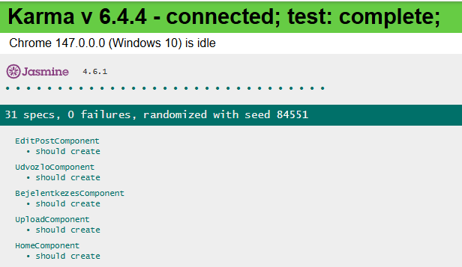
Teszt kód bemutatása példa:

Ebben a komponensben 2 db teszt található a 28-30 sorig magára a komponens létrehozásához való teszt, ami megnézi, hogy létrejön-e és a 32-37 sorban lévő ami azt nézi, hogy ha a komponens nem kap tokent akkor a felhasználót vissza dobja-e a bejelentkezés oldalra.
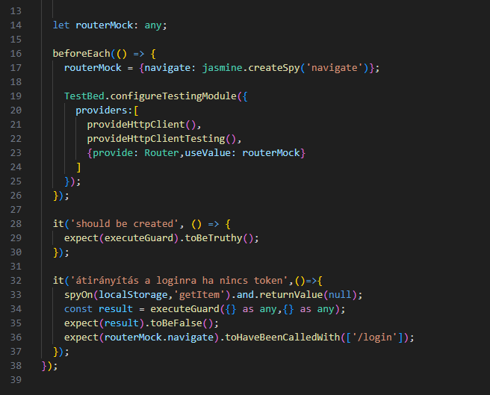Forrás: auth.guard.spec.ts

Backend

Használt eszközök:
- Jest
A Jest egy egyszerű és hatékony tesztelő, amit legfőképpen egységteszteléshez használnak előnye, hogy képes párhuzamosan futtatni a teszteket a jobb teljesítmény érdekében.

Teszteredmények
A projekt backend részéhez pár darab alap test lett írva. Amik egy-egy fontosabb műveletet vizsgálnak. A projekthez lett integrációs és egységteszt is írva. A tesztek az alapadatokra lettek írva, vagyis a seedek lefuttatása nélkül a tesztek hibát dobnak.

Teszt kód bemutatása példa:

Ebben a komponensben 3 db teszt található a 7-17 sorig magára a bejelentkezés sikeressége, vagyis hogyha egy valós emailt adunk meg helyes jelszóval és a 19-28 sorban lévő, ami meg azt nézze, ha rossz emailt adunk akkor hibát dobjon. A 30-39 sorig meg ugyan az, mint az előző csak rossz jelszóval.
Forrás: auth.test.js

Felhasználói dukomentáció

Fogadó felület:
A felhasználók ezt a felületet fogják először látni az oldal meglátogatásakor. Itt elérhető a bejelentkezés és a regisztráció valamint az oldalhoz tartozó impresszum és adatkezelési tájékoztató.
- Bejelentkezés gomb: Erre kattintva a felhasználó a bejelentkezés felületére fog átlépni.
- Regisztráció gomb: Erre kattintva a felhasználó a bejelentkezés felületére fog átlépni.
- Adatkezelési tájékoztató: Erre kattintva a felhasználó elolvashatja az oldal adatkezelési tájékoztatóját ami egy felugró ablakban jelenik meg.
- Impresszum: Erre kattintva a felhasználó elolvashatja az oldal impresszumát ami szintén egy felugró ablakban jelenik meg.

Adatkezelési tájékoztató:
Az adatkezelési tájékoztató ablakán elolvashatja milyen adatokat gyüjt az oldal, meddig és milyen indokból, milyen jogokkal rendelkezik a felhasználó. Továbbá leírja azt is hogy a felhasználó az oldalra való regisztráláskor elfogadja ebben a részlegben leírtakat.

Impresszum:
Ezen a felugró ablakon az oldallal kapcsolat elérhetőségeket, ügyfélszolgálattal és reklamációs leehtőségekkel kapcsolatos információkat találhat a felhasználó.

Regisztrációs felület:
Ha a felhasználónak nincs fiókja az oldal használása érdekében regisztrálnia kell. A felhasznló egy többlépcsős regisztráción kell átesnie ahol megadja a következő információkat: Név, E-mail cím, telefonszám, jelszó és lakcím. Ezek az oldal megbízhatóságának fenntarthatósága miatt és a felhasználók közötti kapcsolat teremtése miatt fontosak. Ha a felhasználó ezeket megadta és a rendszer megfelelőnek ítélte a felhasználó bejelentkezhet az oldalra.

Bejelentkezés felület:
Ha a felhasznló rendelkezik egy fiókkal akkor a megadott E-mail és jelszó párossal be tud lépni az oldalra.

Fő oldal:
Belépést követően a felhasználók ezt az oldalt fogják látni. Ezen az oldalon több funkció is elérhető. Itt jelennek meg az oldalra feltöltött termékek amik között a navigációs sávon keresztül szürheti a termékeket. Szürhet kategóriák alapján amiket egy legördülő menüben talál meg vagy szürhet név alapján is továbbá rendezheti is a megjelenített termékeket. A navigációs sávon érhető el egy legördülő menü amin a profilját, az általa hírdetett és bérelt termékek érhetőek el, valamint megtekintheti profilját és itt tud kijelentkezni is. Továbbá ezen az oldalon érhető el az a gomb is amivel majd termékeket tud feltenni az oldalra és elérhető még az értesítések felülete is.

Profil felület:
Ezen az oldalon a felhasználó publikus adatai jelenhetnek meg mint például a név, elérhetőségek és a megadott települése. Valamint megjelenik még az általa kínált termékek listája is. A termékek fő adatai jellenek még meg.

Feltöltés felület:
A feltöltés gombra kattintva a felhasználó átkerül arra az oldalra ahol a termékeket tudja felvinni az oldalra. Maximum 4 képet tud feltölteni, kötelező megadni egy címet a hírdetésnek, kategóriát, állapotot, napi díjjat és egy rövid leírást is meglehet adni kiegészítésképp. A kategóriát és állapotot egy legördülő menüben tudja kiválasztani.

Bérléseim:
Ezen az oldalon a felhasználó által kibérelt termékek jelennek meg egymás alatt. A termékek fő adatai jellenek még meg.

Hírdetéseim:
Ezen az oldalon a felhasználó által kínált termékek jelennek meg egymás alatt. A termékek fő adatai jellenek még meg. Lehetőség nyílik a termékek törlésére és szerkesztésére is.

Értesítések felület:
Ez az oldal fő kommunikációs részlege. Ha a rendszerben történik valami frissítés, bérlési kérelem érkezik vagy egyéb olyan esemény történik ami a felhasználót érintheti itt jelennek meg értesítés formályában. Kategórizálni is lehet, rendszer és felhasználói üzenetekre/értesítésekre. Ezen az oldalon tudja továbbá elfogadni is az általa kínált termékekre érkezett bérlési kérelmeket vagy el is tudja utasítani azokat. Ha elutasít egy kérelmet egy felugró ablakban indokolhatja az elutasítás indokát.

